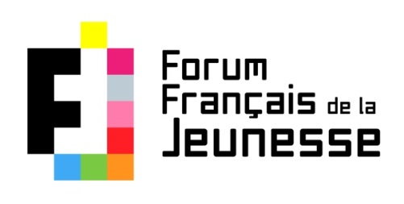Communiqué de presse

Paris, le 22 septembre 2014

**Evénement :**

**« LES JEUNES ENTRENT DANS LE DÉBAT ! »**

300 jeunes, décideurs politiques, et représentants d'institutions et associations de jeunesse et d'éducation populaire, réunis pour échanger sur la place des jeunes dans notre société !

**MERCREDI 24 SEPTEMBRE**

**DE 17 H 30 À 21 H**

**MAISON DES ASSOCIATIONS DE SOLIDARITÉ – 10 RUE DES TERRES AU CURÉ 75013 PARIS**



Les 18 principales organisations gérées et animées par des jeunes, qu’elles soient syndicales, associatives, politiques ou mutualistes, partagent la volonté de voir, en France, les jeunes prendre la parole afin de faire avancer le débat public.

Rassemblées au sein du Forum Français de la Jeunesse, espace de représentation des jeunes par eux-mêmes au niveau national, elles souhaitent, à travers l’événement « Les jeunes entrent dans le débat ! », **permettre aux jeunes de prendre position sur les sujets qui les concernent** dans le but **d’interpeller directement les décideurs politiques**.

**TEMPS FORTS :**

18h15 : **Débat entre les jeunes sur les thèmes de jeunesse :**

- La formation, l’insertion et l’emploi des jeunes

- L’accès des jeunes à la santé, au logement et à la mobilité

- L’engagement et la place des jeunes au sein de la société

19h00 : **Interpellation par les jeunes de décideurs politiques sur les thèmes ciblés**

En présence de députés de l’UMP et du PS et du Délégué interministériel à la jeunesse

20h00 : **Discours de Monsieur le Ministre Patrick Kanner**

Ministre de la Ville, de la Jeunesse et des Sports

Contact presse :

Janie MORICE – 06 75 33 94 44 – [jmorice@forumfrancaisjeunesse.fr](mailto:jmorice@forumfrancaisjeunesse.fr)

[www.forumfrancaisjeunesse.fr](http://www.forumfrancaisjeunesse.fr) /  [ForumFrancaisJeunesse](https://www.facebook.com/ForumFrancaisJeunesse) /  [FFJeunesse](https://twitter.com/FFJeunesse)

|  |  |  |  |  |  |  |  |  |
| --- | --- | --- | --- | --- | --- | --- | --- | --- |
|  |  |  |  |  |  |  |  |  |
|  |  |  |  |  |  |  |  |  |

Organisations membres du Forum Français de la Jeunesse